编号：0103-2019-2022
不符合项报告
企业名称： | 陕西福兰特汽车标准件有限公司 | 不符合报告编号： | 01
受审核部门: 生产部 陪同人员:刘娜娜
不符合事实描述：
检查时发现使用的编号为33505型号为(0-25)㎜外径千分尺对校准证书未做确认。

不符合认证审核准则条款号：_GB/T19022标准7.1.1条款
不符合程度：主要不符合____；次要不符合_____；
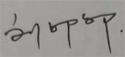
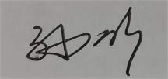
审核员(签名)___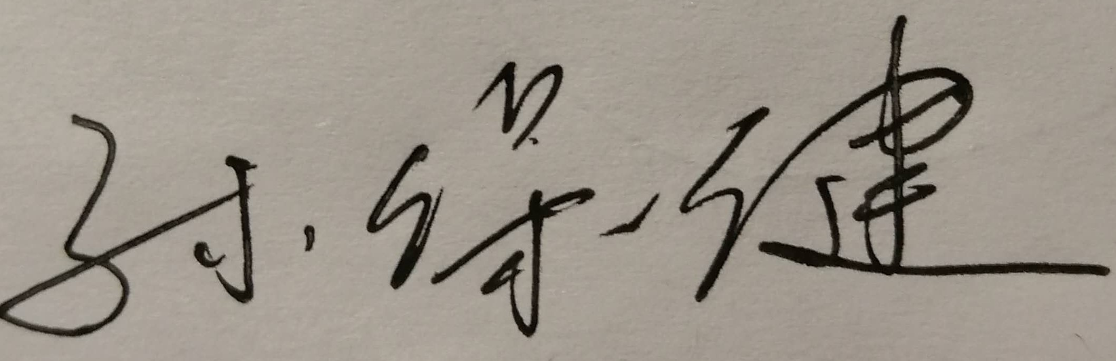________ 陪同人员(签名)_________
企业部门代表（签名）_________
日期: 2022.07.15
纠正措施:
立即对该证书进行确认并做好记录。

企业部门代表签名: 审核员签名: 2022.07.15
纠正措施完成情况:
措施有效，同意关闭。

审核组代表签名: 日期: 2022.07.15
可另附页

